Система игровых предметов
Первичная модель

Item
- NAME (название)
- TYPE (тип предмета)
- DEMANDS (ограничения использования, например, нижняя граница силы)
- PRICE (цена)
- RARITY (ценность)
- ENCHANTMENT (зачарование)
- BONUSES (бонусы предмета, например, физический урон)
- WEIGHT (вес предмета)
- QUEST (предмет квестовый или нет)

1NF
DEMANDS и BONUSES нужно разбить на простые элементы.
Вынесем TYPE, RARITY, ENCHANTMENT в отдельные словари.

Item
- NAME
- TYPE_ID
- MIN_STRENGHT (минимальный порог силы)
- MIN_INTELLIGENCE (минимальный порог интеллекта)
- MIN_AGILITY(минимальный порог ловкости)
- PRICE
- RARITY_ID
- ENCHANTMENT_ID
- PDB (бонус к физическому урону)
- MDB (бонус к магическому урону)
- HB (бонус к здоровью)
- MB (бонус к мане)
- SB (бонус к скорости)
- WEIGHT
- QUEST

Type
- ID
- TYPE_NAME

Rarity
- ID
- RARITY_NAME

Enchantment
- ID
- ENCHANTMENT_NAME
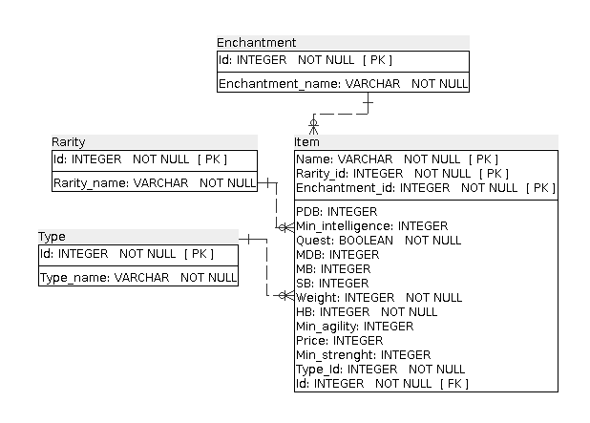

2NF
MIN_STRENGHT, MIN_INTELLIGENCE, MIN_AGILITY зависят только от NAME.
PDB, MDB, HB, MB, SB зависят только от NAME, RARITY_ID и ENCHANTMENT_ID.
PRICE зависит только от NAME, RARITY_ID и ENCHANTMENT_ID.
TYPE_ID зависит только от NAME.
WEIGHT зависит только от NAME.

Type
- ID
- TYPE_NAME

Rarity
- ID
- RARITY_NAME

Enchantment
- ID
- ENCHANTMENT_NAME

Item
- NAME
- RARITY_ID
- ENCHANTMENT_ID
- QUEST

Demand
- NAME
- MIN_STRENGHT
- MIN_INTELLIGENCE
- MIN_AGILITY

Bonus
- NAME
- RARITY_ID
- ENCHANTMENT_ID
- PDB
- MDB
- HB
- MB
- SB

Price
- NAME
- RARITY_ID
- ENCHANTMENT_ID
- PRICE

Name_type
- NAME
- TYPE_ID

Name_weight
- NAME
- WEIGHT

3NF
Уже

BCNF
Можно декомпозировать Bonus на PD_Bonus, MD_Bonus, H_Bonus, M_Bonus и S_Bonus.

Item
- NAME
- RARITY_ID
- ENCHANTMENT_ID
- QUEST

Demand
- NAME
- MIN_STRENGHT
- MIN_INTELLIGENCE
- MIN_AGILITY

PD_Bonus
- NAME
- RARITY_ID
- ENCHANTMENT_ID
- PDB

MD_Bonus
- NAME
- RARITY_ID
- ENCHANTMENT_ID
- MDB

H_Bonus
- NAME
- RARITY_ID
- ENCHANTMENT_ID
- HB

M_Bonus
- NAME
- RARITY_ID
- ENCHANTMENT_ID
- MB

S_Bonus
- NAME
- RARITY_ID
- ENCHANTMENT_ID
- SB

Price
- NAME
- RARITY_ID
- ENCHANTMENT_ID
- PRICE

Name_type
- NAME
- TYPE_ID

Name_weight
- NAME
- WEIGHT

